Tarte framboise et mascarpone
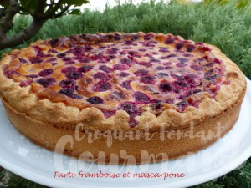 Pour 8 Croquants-Gourmands

La pâte sablée :
- 250 g de farine
- 80 g de sucre en poudre
- 125 g de beurre
- 1 œuf
- 2 ou 3 càs d'eau
- 1 pincée de sel
1 cercle ou 1 moule à tarte de 26 cm de Ø
Préchauffage du four à 180°C
Pour préparer la pâte sablée, vous pouvez suivre la recette de base.
Foncer le cercle à tarte et piquer la pâte.
Faire cuire la pâte à blanc en lestant la pâte la méthode que vous préférez.
Enfourner pendant 10 minutes.
Retirer le lestage et remettre la plaque au four pendant 5 minutes.
Sortir la plaque et laisser en attente pendant la préparation de la garniture.

La garniture :
- 250 g de mascarpone
- 200 g de crème fleurette
- 130 g de sucre fin
- 2 œufs
- 1 càc d'extrait naturel de vanille
- 250 g de framboises (surgelées pour moi)
.
Mettre dans un saladier le mascarpone, la crème, le sucre, les œufs et la vanille.
Mélanger au fouet jusqu'à ce que la préparation soit bien lisse.
Étaler la crème dans le fond de tarte.
Disposer les framboises (encore gelées pour moi) sur toute la surface.
Enfourner pour 45 minutes environ, jusqu'à ce que la tarte soit bien dorée.
Déposer la tarte sur une grille et retirer délicatement le cercle au bout de quelques minutes.
Laisser refroidir avant de mettre au réfrigérateur pendant au-moins 2 heures.

